ขั้นตอนการติดตั้งเพื่อใช้งาน Digital Signature Browser MS Edge มี 5 ขั้นตอน
(***โดย User Account ที่ Login จะทำการติดตั้งต้องเป็น Administrator *** )
การติดตั้งเพื่อใช้งาน Digital Signature ต้องดำเนินการ 5 ขั้นตอนดังนี้
ขั้นตอนที่ 1 การกำหนดค่า Security Settings และ - Trusted site zone
ขั้นตอนที่ 2 การติดตั้งโปรแกรม Plug in สำหรับลงลายมือชื่ออิเล็กทรอนิกส์
ขั้นตอนที่ 3 ติดตั้ง CA ของบริษัทฯ
ขั้นตอนที่ 4 กำหนดค่า Browser MS Edge ให้อยู่ในโหมด Internet Explorer mode
ขั้นตอนที่ 5 การทดสอบการลงลายมือชื่อ อิเล็คทรอนิคส์

ขั้นตอนที่ 1 การกำหนดค่า Security Settings และ - Trusted site zone
บริษัทสามารถกำหนด Security Settings โดยเลือกไปที่ Internet Option ได้ดังนี้
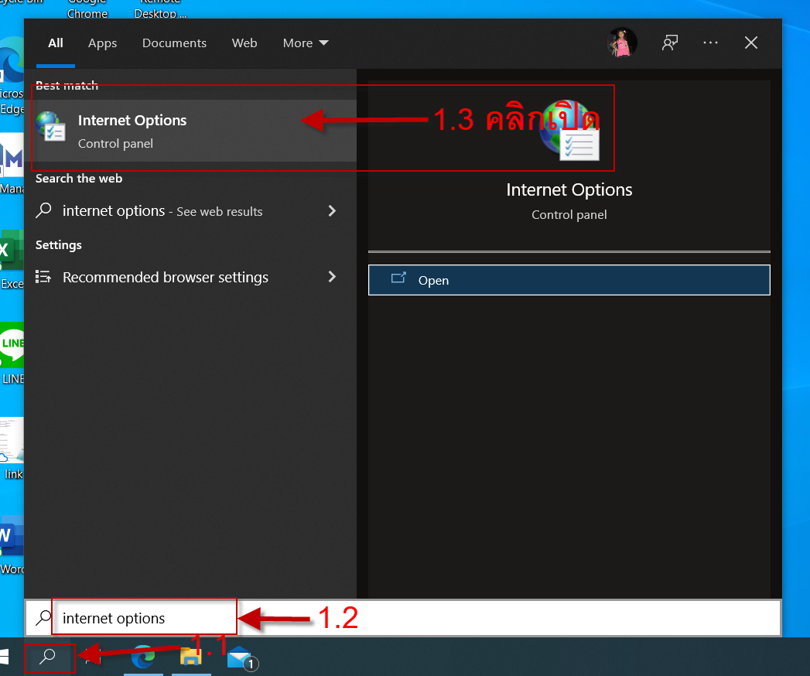
  - ไปที่ค้นหารูป แว่นขยาย
  - กำหนดข้อความที่ต้องการค้นหา เป็น Internet Options ระบบจะแสดงที่ค้นหาเจอด้านบน
  - คลิกเปิด Internet Options
จะปรากฎหน้าจอดังภาพ
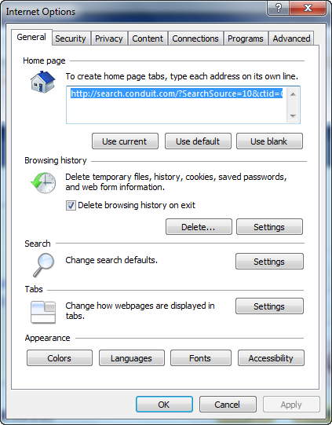
จะมี Tab ต่างๆ ดังนี้ General, Security, Privacy, Content, Connections, Programs และ Avanced เลือกไปที่ Tab Security
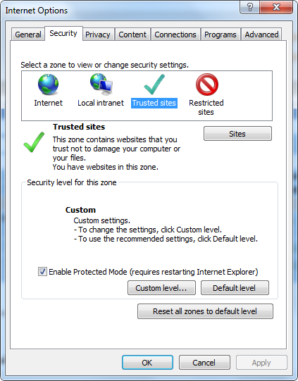
เลือกที่รูป 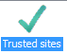 และกดที่ปุ่ม
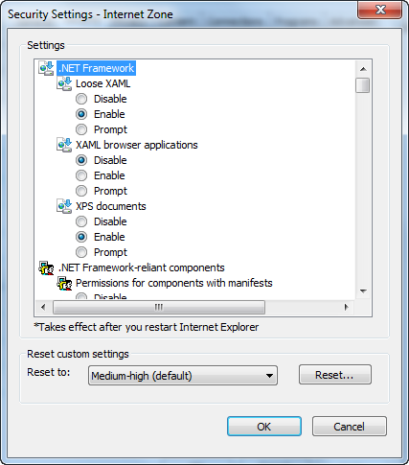
เลื่อน Scrollbarลงหาหัวข้อ หัวข้อย่อย โดยปกติระบบจะกำหนดค่าไว้ที่ ให้เปลี่ยนเป็น เมื่อกำหนดเรียบร้อยให้กดที่ปุ่ม ในหน้า Security Setting
การกำหนด Trusted site zone ของระบบตรวจรับรองคุณสมบัติของสินค้าทางด้านถิ่นกำเนิด (ROVERs) โดยเลือกที่ 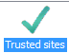 และกดที่ปุ่ม
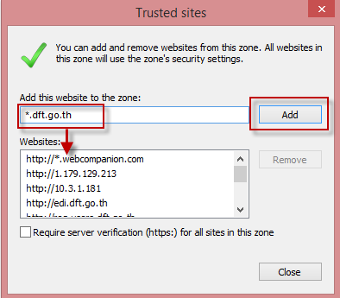
ที่ช่อง Add this website to the zone ให้ใส่ชื่อเว็ปไวต์ของกรมการค้าต่างประเทศทั้งหมดโดยกำหนดข้อมูลเป็น *.dft.go.th และเอาเครื่องหมายถูกหน้า Require server verification (https:) for all site in this zone ออก แล้วกดปุ่ม
ชื่อดังกล่าว(*.dft.go.th) จะมาปรากฎใน “Websites: แล้วกดปุ่ม ในหน้า Trusted site
เมื่อเรียบร้อยให้กดปุ่ม หน้า Internet Options เสร็จเรียบร้อยในการกำหนด Security Settings และ - Trusted site zone

ขั้นตอนที่ 2 การติดตั้งโปรแกรม Plug in สำหรับลงลายมือชื่ออิเล็กทรอนิกส์
สมารถ Download โปรแกรม Plug in ได้จากหน้าเว็ปไซต์ระบบตรวจรับรองคุณสมบัติของสินค้าทางด้านถิ่นกำเนิด (ROVERs) ที่หน้า Login เข้าระบบ
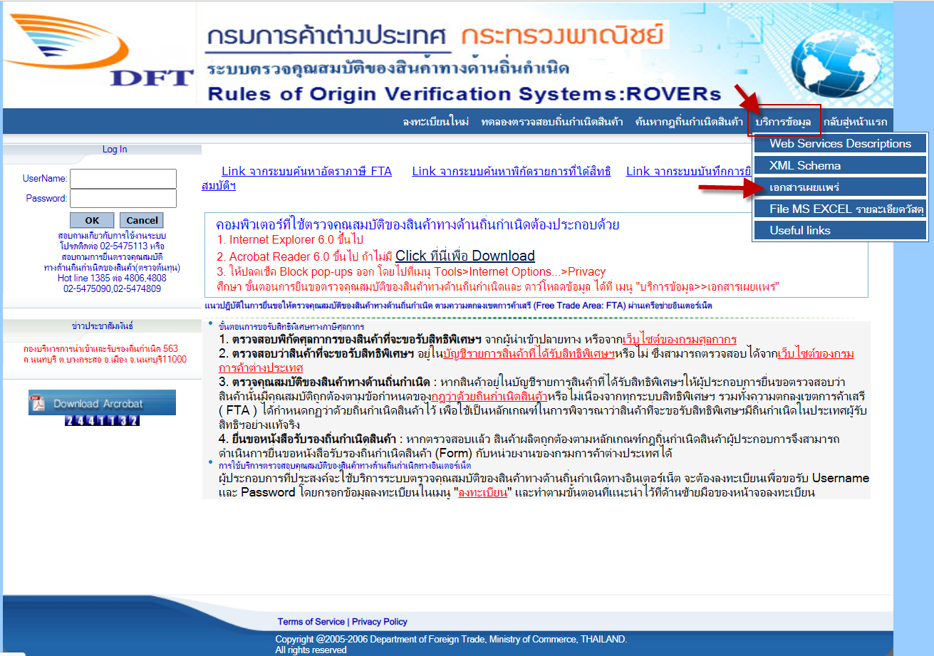
เลือกที่ “บริการข้อมูล” >> “เอกสารเผยแพร่” เพื่อเข้าสู่หน้า Download โปรแกรม Plug in โดยหาจากรายการเอกสารเผยแพร่ ถ้าไม่อยู่ที่หน้าแรกให้ กดไปที่หน้า 2
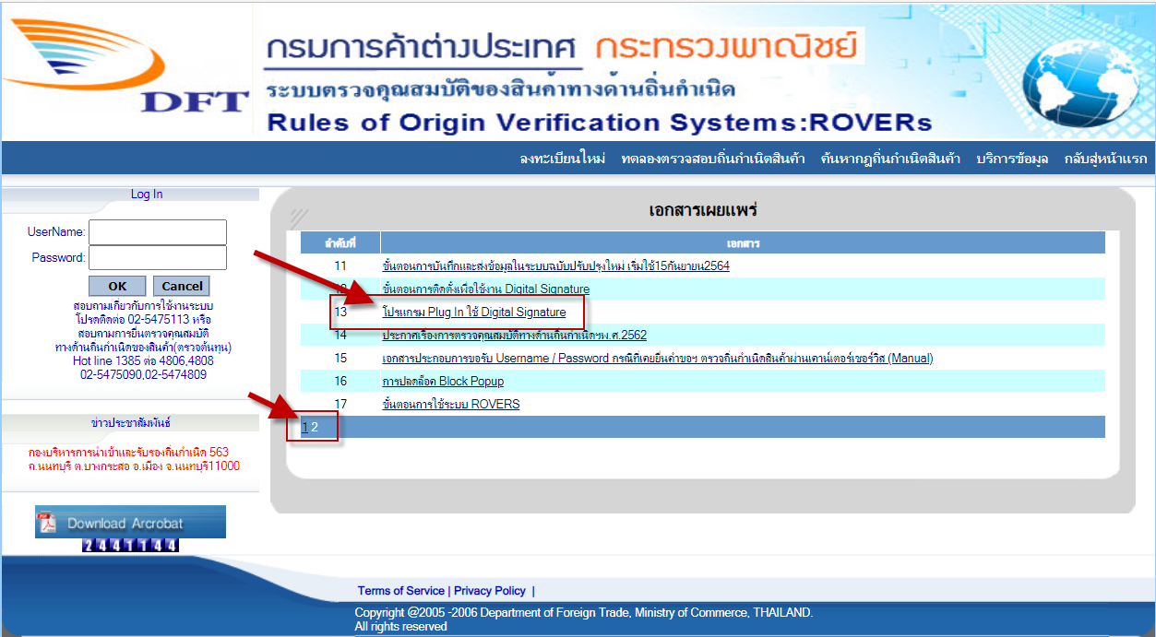
คลิกที่ เพื่อทำการบันทึกโปแกรม plug in ลงในเครื่องคอมพิวเตอร์ที่ใช้ระบบตรวจรับรองคุณสมบัติของสินค้าทางด้านถิ่นกำเนิด (ROVERs) ในกรณีที่ต้องการใช้ Digital Signature ทำการบันทึกลงใน Folder ที่ต้องการ
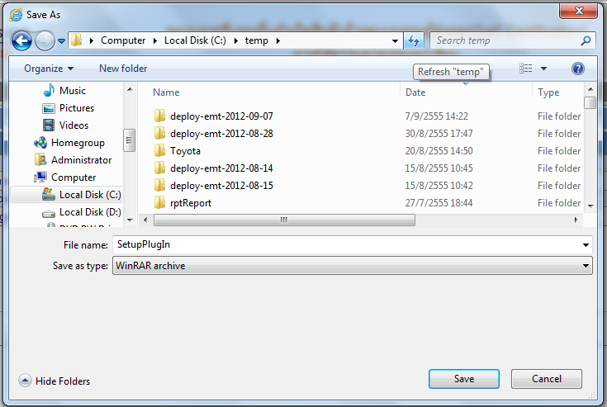
โปรแกรม plug in ที่ Down load มาจะอยู่ในรูปของไฟล์บีบอัด ต้องทำการขขยายไฟล์ออก
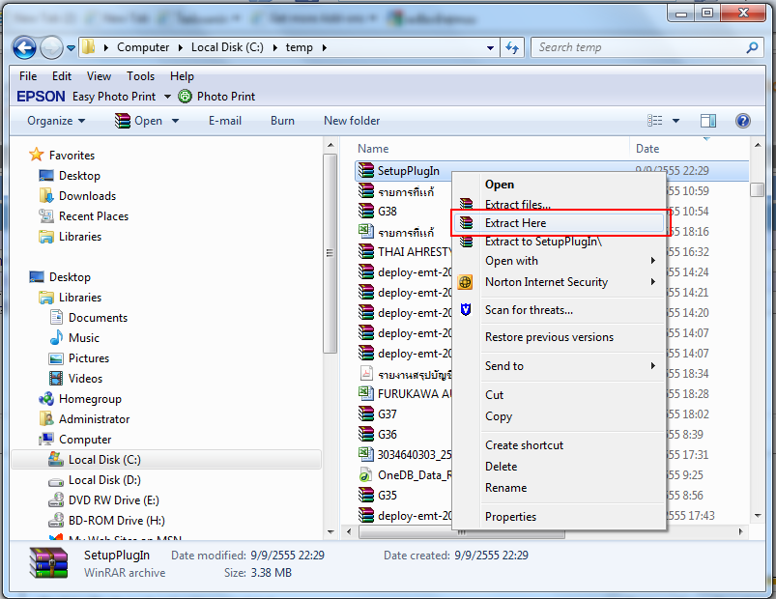

หลังจากขยายไฟล์บีบอัดแล้วเข้าไปใน Folder SetupPlugIn เพื่อทำการติดตั้งโปแกรมดับเบิ้ลคลิกที่ เพื่อทำการติดตั้งโปรแกรม
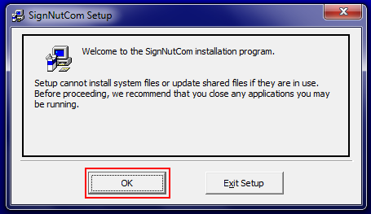
คลิกเลือกที่ OK
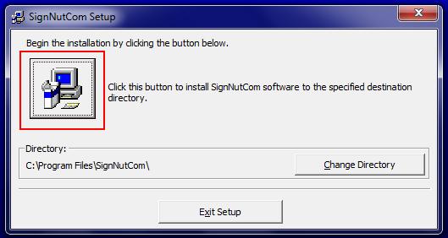
คลิกเลือกที่รูปคอมพิวเตอร์
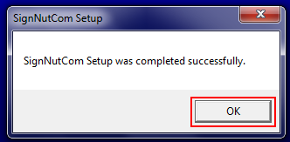
คลิกเลือกที่ OK แสดงว่าโปแกรมติดตั้งเรียบร้อยแล้ว
ขั้นตอนที่ 3 ติดตั้ง CA ของบริษัทลงในเครื่องที่ต้องการใช้งาน โดย CA ของบริษัทเป็นข้อมูลอิเล็คทรอนิคส์ที่ใช้ยืนยันในการส่งข้อมูลผ่านอินเตอร์เนต สามารถขอซื้อได้จากผู้ให้บริการออกใบรับรองอิเล็กทรอนิกส์ (CA) เช่นบริษัท ทีโอที จำกัด (มหาชน) บริษัท กสท โทรคมนาคม จำกัด (มหาชน) เป็นต้น โดยส่วนใหญ่ผู้ให้บริการออกใบรับรองอิเล็กทรอนิกส์ (CA) จะออกใบรับรองอิเล็กทรอนิกส์มาให้ในรูปแบบของแผ่น CD โดยบริษัทต้องนำใบรับรองอิเล็กทรอนิกส์ มาติดตั้งในเครื่องคอมพิวเตอร์ ให้เรียบร้อยและทำการทดสอบการลงมือลายมือชื่ออิเล็คทรอนิคส์ ต่อไป

ในกรณีที่ เป็นการต่ออายุ CA หรือ CA หมดอายุแล้วมีการติดตั้ง CA ใหม่ ให้ Remove CA ตัวที่หมดอายุออกก่อน โดยเข้า >> Internet options

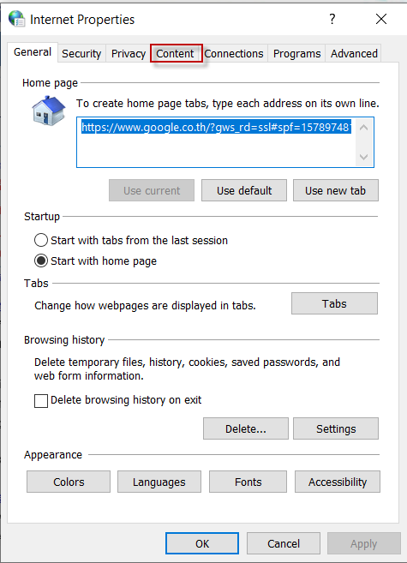

1.เลือก Tab Content
2.กดปุ่ม Certificates
3.เลือกรายการ CA ที่หมดอายุ
4.กดปุ่ม Remove
5.กดปุ่ม Close
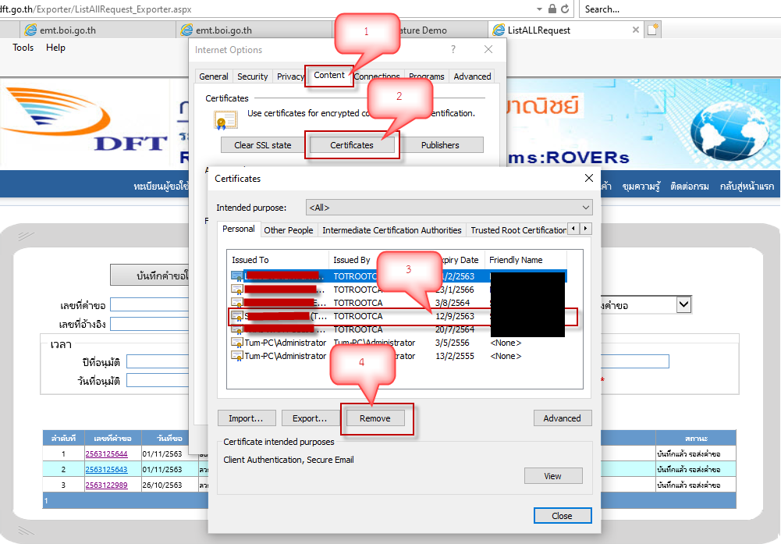

ขั้นตอนที่ 4 กำหนดค่า Browser MS Edge ให้อยู่ในโหมด Internet Explorer mode
เปิด Web site ระบบการรับรองถิ่นกำเนิดสินค้าด้วยตนเอง(Self Certification) ผ่าน Browser MS Edge ( https://self-cert.dft.go.th/self-cert/home/login2.aspx ) ไปที่จุด 3 จุดด้านบน มุมขวา 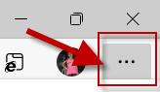
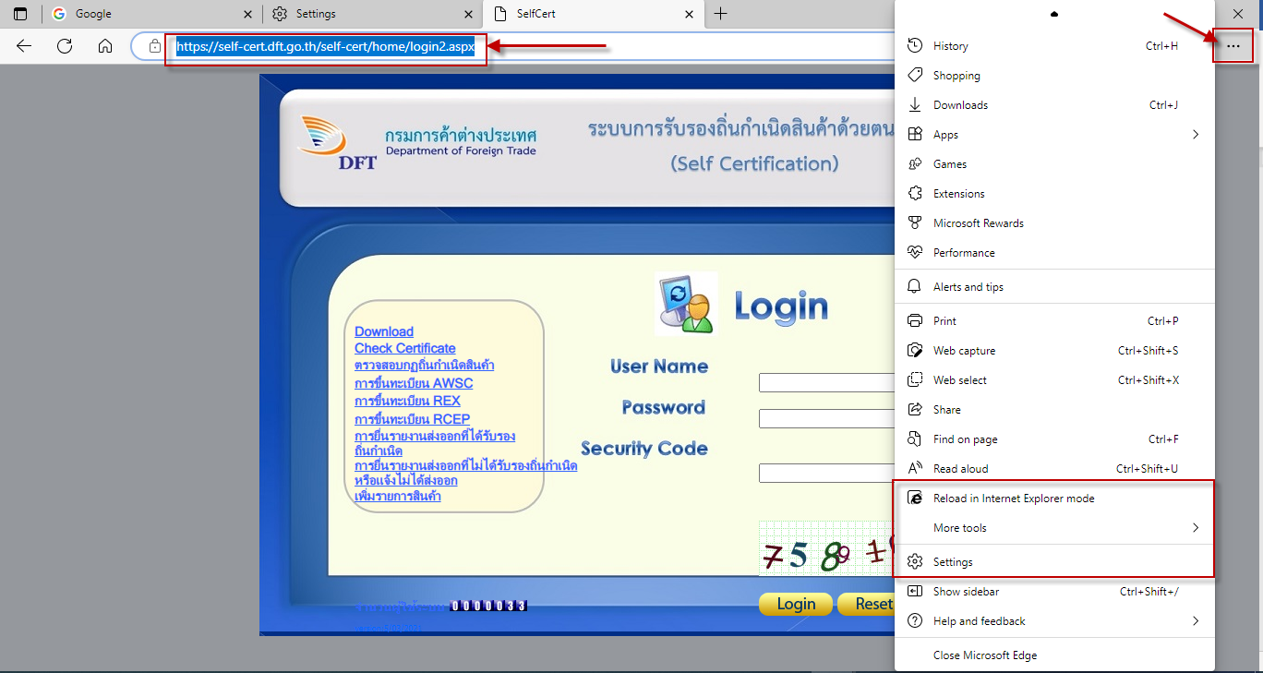
สังเกต ถ้าไม่มี หรือ ถ้ามีและเป็น Disable คือคลิกทำงานไม่ได้ ให้เลือกที่  จะปรากฏหน้าจอดังภาพ
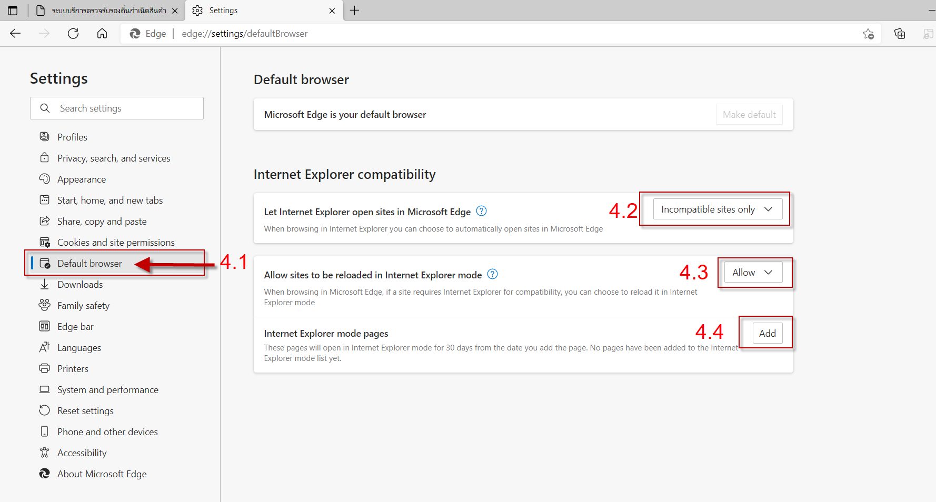
4.1 เลือกที่ 
4.2 เปลี่ยนให้เป็น 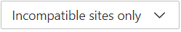
4.3 เปลี่ยนให้เป็น 
ถ้ามี  ให้กดที่ปุ่ม
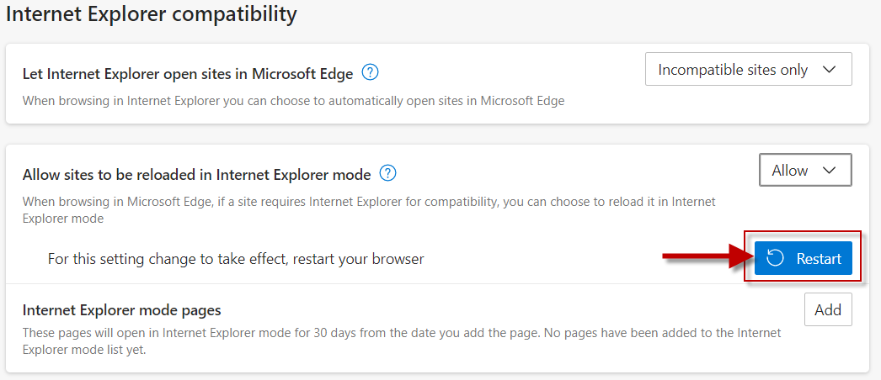
4.4 กดปุ่ม  เพื่อเพิ่ม Web Site เมื่อกดปุ่ม แล้วจะปรากฏหน้าจอดังภาพ
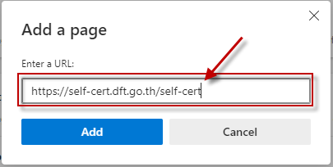
กำหนด URL .ในกรอบสี่เหลื่อมเป็น https://self-cert.dft.go.th/self-cert แล้วกดปุ่ม 
จะได้ข้อมูลตามหน้าจอ
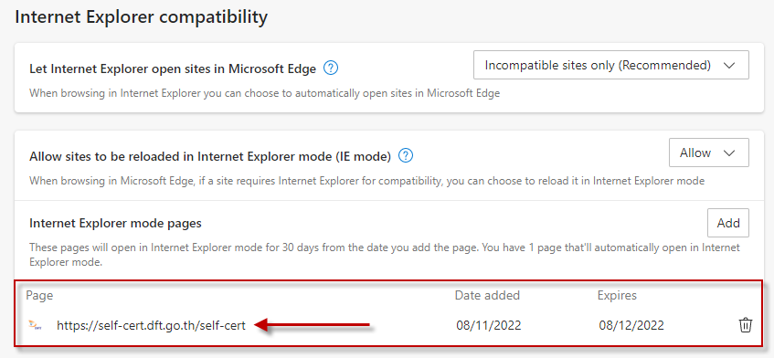
ให้ ปิด Browser MS Edge แล้ว เปิด ใหม่ แล้วเข้าระบบ ระบบตรวจคุณสมบัติของสินค้าทางด้านถิ่นกำเนิด
Web Site ต้องอยู่ในโหมด
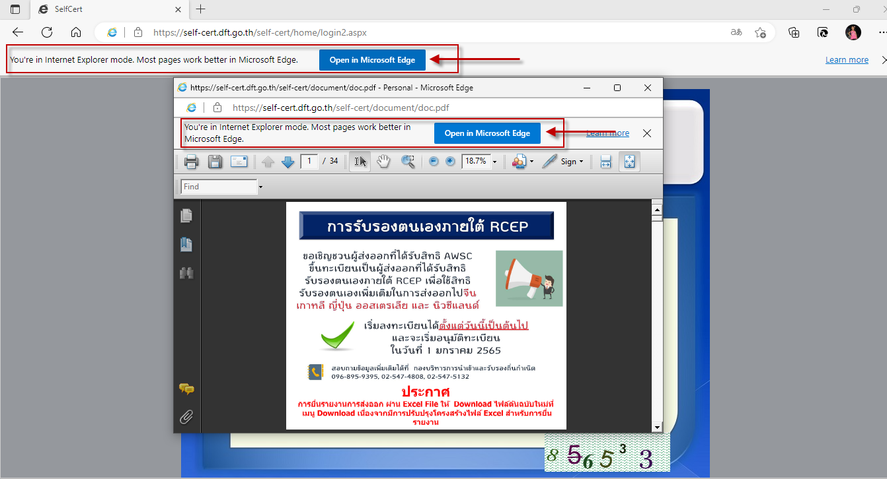

ขั้นตอนที่ 5 การทดสอบการลงลายมือชื่อ อิเล็คทรอนิคส์
เมื่อติดตั้งครบแล้วให้ตรวจสอบ Certificate ที่ ระบบการรับรองถิ่นกำเนิดสินค้าด้วยตนเอง(Self Certification) ดังนี้
1.Login เข้าระบบแล้วเลือกที่ เมนู “Check Certificate”
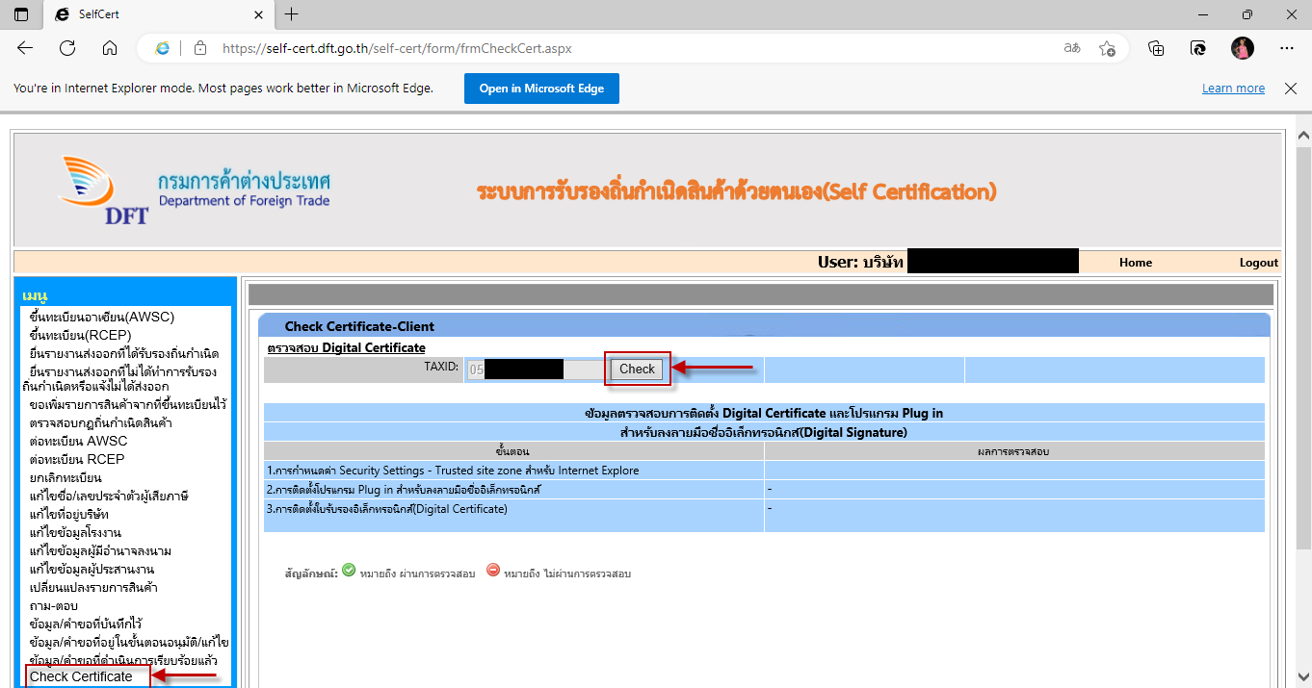

2. ตรวจสอบ Digital Certificate
ระบบแสดงเลขที่ผู้เสียภาษีบริษัท ในช่อง TAXID
คลิกปุ่ม Check
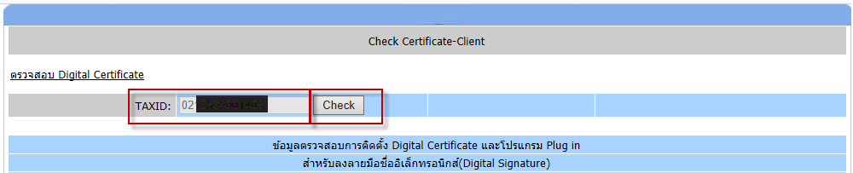
กรณีทำการติดตั้งโปรแกรม plug-ins และกำหนดค่าตามขั้นตอนถูกต้องเรียบร้อยแล้ว ระบบจะแสดงข้อมูลเกี่ยวกับ Certificate ที่ติดตั้งไว้ดังรูปภาพ
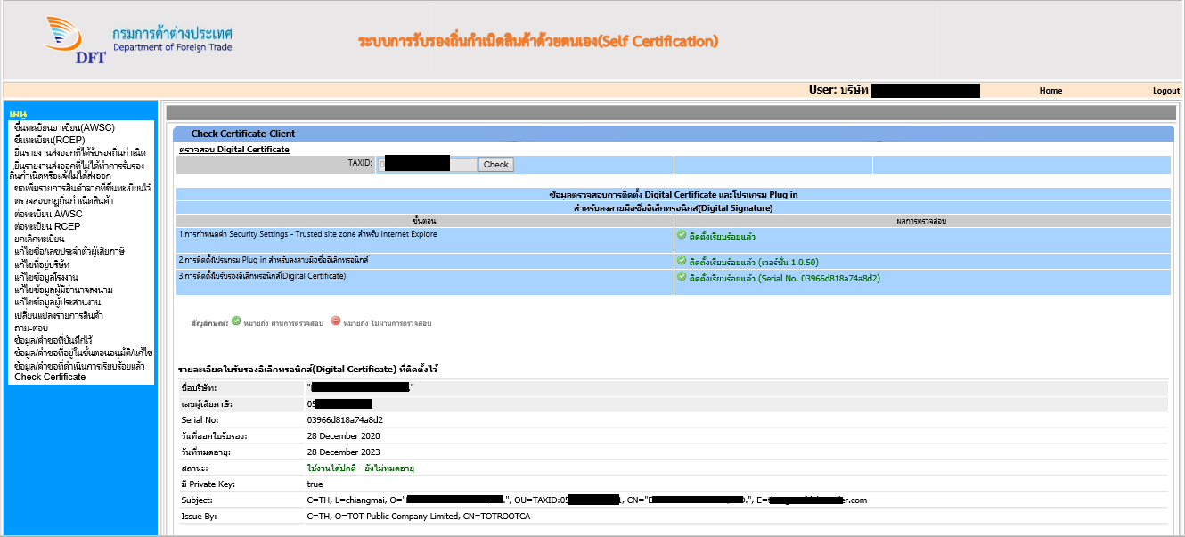

การตรวจสอบ ว่าได้ทำการติดตั้งโปรแกรมครบตามที่กำหนดแล้วหรือไม่ให้ดำเนินการดังนี้
1.การตรวจสอบว่าได้ติดตั้งโปรแกรม Plug-In แล้วหรือยัง ให้เปิดโปรแกรม Control Panel และเลือกไปที่ Programs and Features กรณีที่หน้าจอไม่แสดงรายการข้อมูลตามรูป หรือหาหัวข้อ Programs and Features ไม่เจอ ให้เปลี่ยนมุมมองใหม่ โดยเลือกไปที่ View by แล้วเลือก Small icons
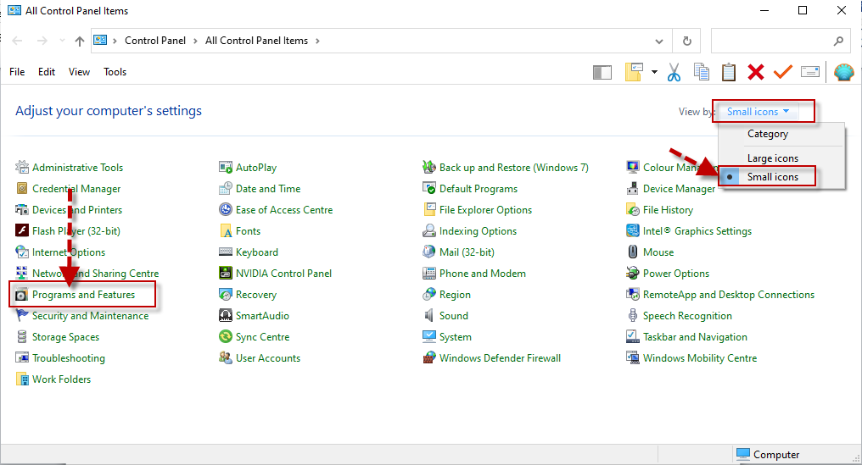
เลื่อนลงมาด้านล่าง หาชื่อโปรแกรม SignNutCom มีหรือไม่ เพราะโปรแกรม Plug-In ที่ติดตั้งจะชื่อ SignNutCom
ถ้าไม่พบ ต้องทำการติดตั้งใหม่
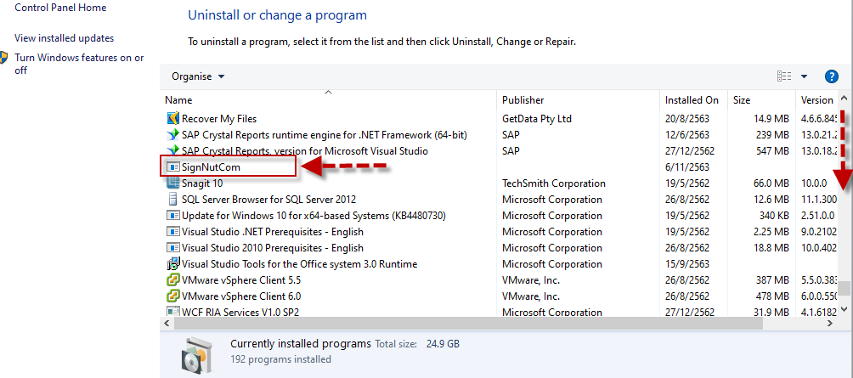

2.ตรวจสอบโปรแกรม CA ว่ามีการติดตั้งแล้วหรือยังโดยดูได้จาก Browser Internet Explorer โดยเปิดไปที่เมนู Tools >>Internet options กรณีไม่มีBrowser Internet Explorer เปิด Internet options โดยตรง
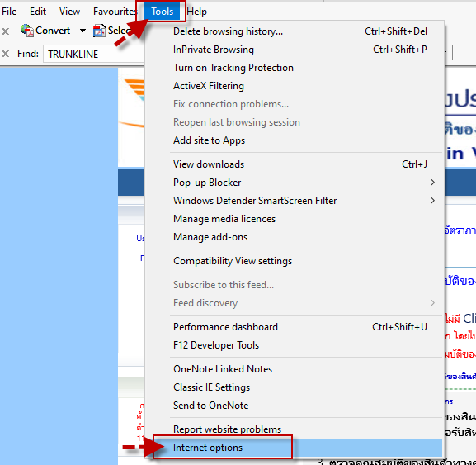
เลือก Tab Content แล้วกดปุม Certificates โปรแกรม Browser –จะแสดงรายชื่อ CA ที่ติดตั้งไว้ใน Tab Personal โดยดูว่ามีชื่อบริษัท อยู่ใน List หรือไม่ ถ้าไม่มีต้องทำการติดตั้ง CA ก่อน ตามขั้นตอนการติดตั้งเพื่อใช้งาน Digital Signature 4 ขั้นตอน ในขั้นตอนที่ 3
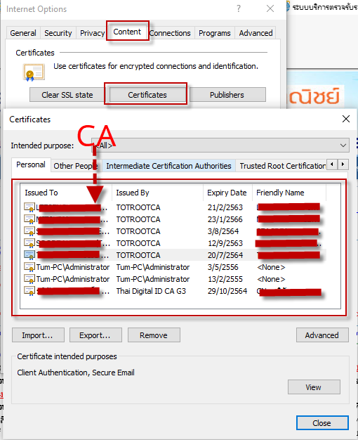

ปัญหาที่พบกรณีทำการทดสอบ Certificate แล้วผ่าน แต่ไม่สามารถส่งข้อมูลได้ และทำการตรวจสอบข้อมูล Certificate และ Plug-in แล้วปกติ
แนวทางการแก้ไข: เปิดโปรแกรม Control panel >>เลือกการกำหนดค่า Region Settings -> Administrative -> Language for non-Unicode programs ของ Windows ในเครื่องที่ใช้งานโดยคลิกปุ่ม Change System Locale... ให้เลือกเป็น Thai (Thailand)
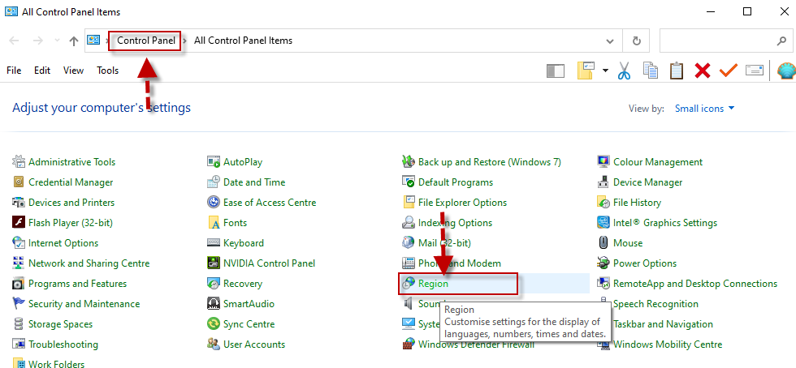
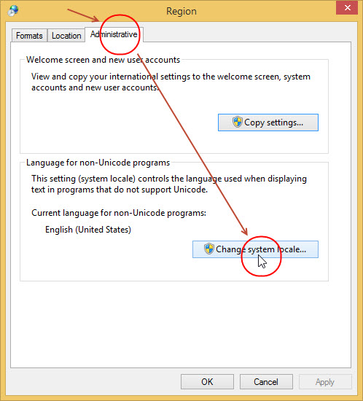

เลือกแท็บ Administrative -> ในส่วนของ Language for non-Unicode programs ให้คลิกปุ่ม change system locale...

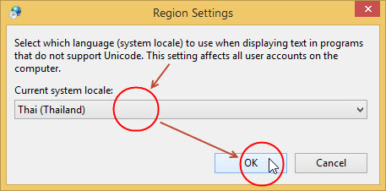
ทำการเลือก Thai (Thailand)
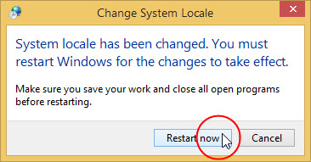
ทำการ Restart เครื่อง 1 ครั้งเพื่อเริ่มการทำงานใหม่

ถ้าแก้ไข แก้ไขเรื่องภาษาแล้วยังส่งไม่ได้อาจจะเป็นที่ Versions Windows ที่ติดตั้งเป็น 64 bit ให้ Copy NTISignLib.dll ที่อยู่ใน C:\Windows\SysWOW64 ไปไว้ที่ C:\Windows\System32

ถ้ายังทดสอบ Certificate ไม่ผ่านให้กำหนด ที่ Shot Cut ของโปรแกรม Internet Explorer ให้ RUN ด้วย Administrator ให้ดำเนินการดังนี้
1.กำหนด Shot Cut โปรแกรม Internet Explorer ไว้บนหน้า Desktop ถ้าไม่มีให้ค้นหาจากเมนูค้นหาของ Windows ตามรูป
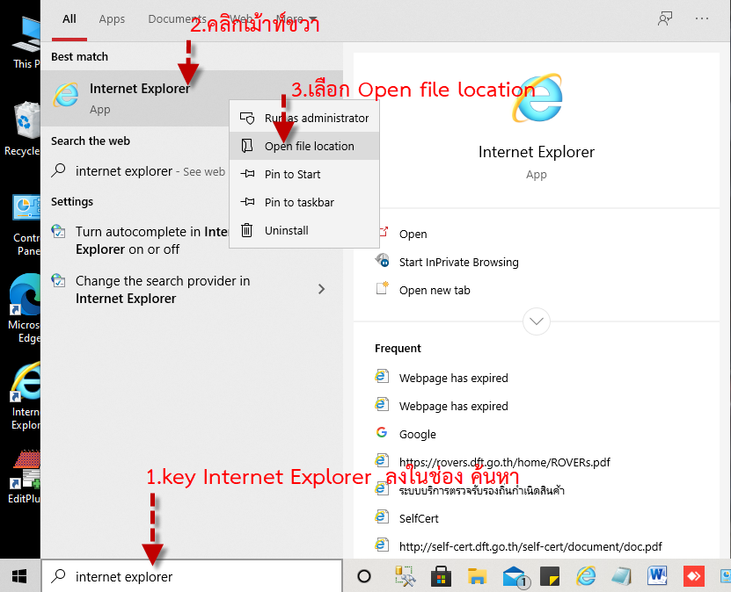

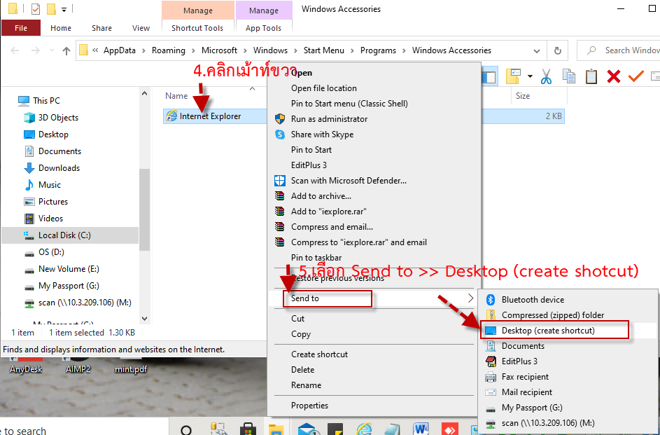

2.เมื่อได้ Shot cut ของ Internet Explorer บนหน้า Desktop แล้ว ให้กำหนดค่า Properties ของ Shotcut ตามรูป
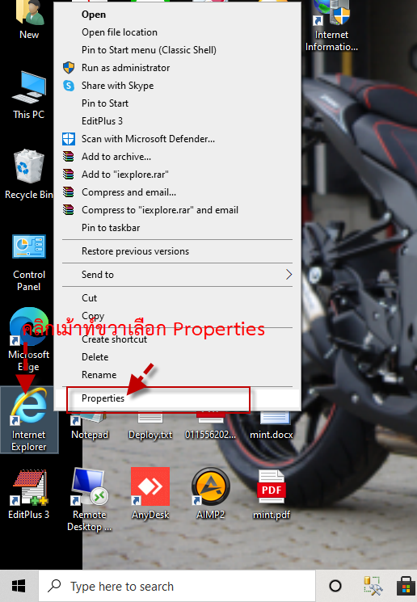

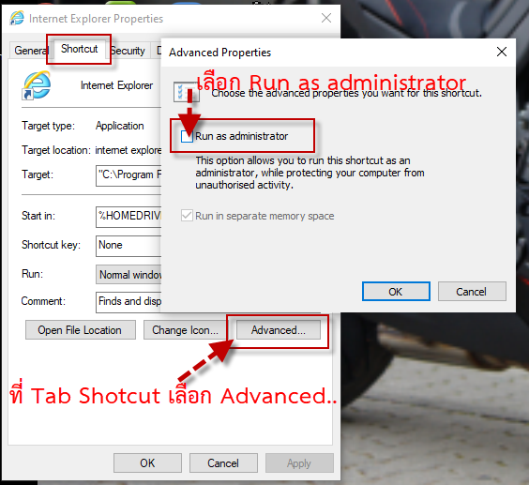
3.เมื่อกำหนด Properties ของ Brower Internet Explorer แล้ว ให้เปิด Internet ด้วย Browser จาก Shotcut ที่กำหนด แล้วทดสอบ Certificate ใหม่

